
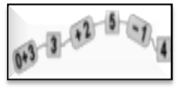
MATEMÀTIQUES OPERACIONS
Nom: .......................................... Data: .........................

Taula del 8

Calcula:
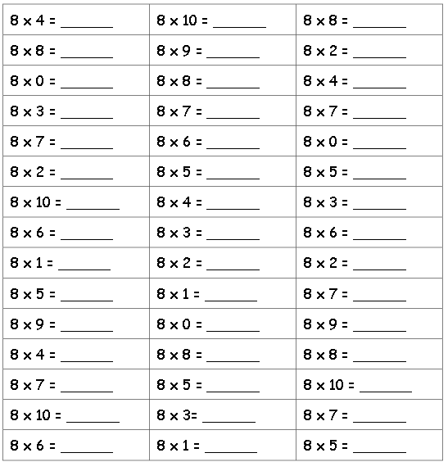
MATEMÀTIQUES OPERACIONS
Nom: .......................................... Data: .........................

Control taules del 2, 3, 4, 5, 6, 7 i 8
Calcula:

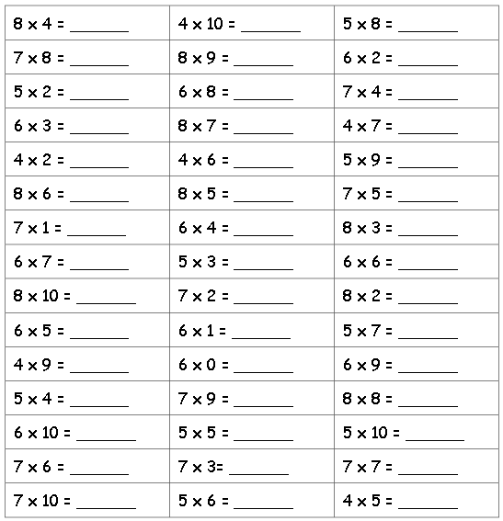

He encertat _________ de 45

